**Bài tuyên truyền về bệnh tiêu chảy ở trẻ Mầm non**

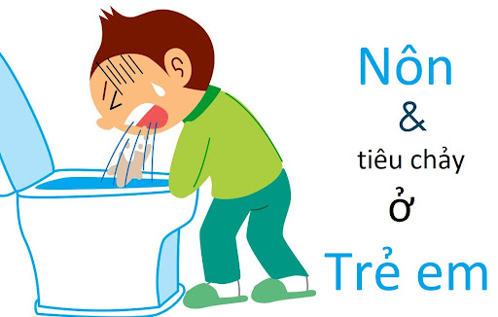

Thời tiết giao mùa với không khí khô hanh nóng lạnh bất thường là điều kiện để khuẩn phát triển rất dễ bùng phát một số bệnh trong đó có bệnh tiêu chảy. Đối với trẻ em khi hệ miễn dịch chưa hoàn thiện, sức đề kháng kém; vì vậy, chúng ta nên biết một số  nguyên nhân và cách phòng bệnh để đảm bảo sức khỏe cho trẻ.

Bệnh tiêu chảy là một bệnh truyền nhiễm lây lan qua đường tiêu hóa, do vi khuẩn gây nên.

Như chúng ta đã biết trẻ bị xem là mắc tiêu chảy khi có các biểu hiện sau:

Trẻ đi đại tiện trên 3 lần một ngày, ra phân lỏng, toàn nước hoặc phân nát không thành khuôn, kèm theo nôn, sốt hoặc đau bụng và một số triệu trứng khác. Đây là một bệnh thường gặp ở trẻ nhỏ, đa số trường hợp mắc bệnh hồi phục tốt nếu được chăm sóc đúng cách, ngược lại bệnh có thể gây nhiều biến chứng nguy hiểm như mất nước, rối loạn điện giải, suy dinh dưỡng, thậm chí tử vong nếu như không được quan tâm kịp thời đúng cách.

**Tiêu chảy gồm 2 loại:** Tiêu chảy cấp xảy ra đột ngột nhưng chỉ kéo dài vài ngày có khi tới hơn 1 tuần, nhưng không quá 2 tuần. Tiêu chảy mãn tính là tiêu chảy kéo dài trên 2 tuần, 1 tháng có khi hơn nữa, có ngày tiêu chảy ít, có ngày tiêu chảy nhiều, có ngày tưởng như khỏi bệnh nhưng lại tái phát ngay. Loại tiêu chảy mãn tính ít gặp hơn tiêu chảy cấp, nhất là ở trẻ em.

**1. Nguyên nhân gây tiêu chảy**

Do mất cân bằng giữa vi khuẩn có lợi và vi khuẩn có hại trong đường ruột (do ăn uống thiếu vệ sinh, thức ăn dơ bẩn, ôi thiu, không được nấu chín kỹ, hoặc là để ruồi nhặng đậu vào, nước không đun sôi…) các vi khuẩn có hại xâm nhập vào đường ruột, chúng sinh sôi nảy nở rất nhanh và lấn áp vi khuẩn có lợi, tiết ra độc tố gây tiêu chảy.

**2. Cách điều trị.**

- Phát hiện bị tiêu chảy cần đến cơ sở y tế để được khám và điều trị kịp thời.

- Bổ sung lượng nước cần thiết như ORESOL.

- Nếu là trẻ nhỏ cần cho trẻ bú nhiều hơn.

- Tuyệt đối không được nhịn ăn “để ruột nghỉ ngơi”. Điều này hết sức sai lầm và hết sức nguy hiểm. Thực tế cho dù bị tiêu chảy nhưng cơ thể vẫn có khả năng hấp thu 70 % chất dinh dưỡng. Nếu ăn tốt sẽ giúp quá trình lành bệnh diễn ra nhanh hơn.

**3. Cách phòng bệnh**

**\* Vệ sinh cá nhân, vệ sinh môi trường**

- Rửa tay bằng xà phòng trước khi ăn và sau khi đi vệ sinh.

- Mỗi gia đình có một nhà tiêu hợp vệ sinh, cấm đi tiểu bừa bãi. Đối với gia đình có bệnh nhân tiêu chảy cấp cần rắc vôi bột hoặc cloramin B sau mỗi lần đi tiểu.

- Phân và chất thải của người bệnh phải đổ vào nhà tiêu, cho vôi bột,  Cloramin B cho mỗi lần đi tiểu.

- Tránh tập trung ăn uống nơi đông người.

- Hạn chế vào vùng đang có dịch.

**\* An toàn vệ sinh thưc phẩm**

- Mọi người, mọi nhà đều thưc hiện ăn chín uống sôi.

- Không ăn rau sống, không uống nước lã.

- Không ăn các thức ăn dễ bị nhiễm khuẩn đặc biệt là mắm tôm sống, hải sản tươi sống, gỏi cá, tiết canh, nem chua…

**\* Bảo vệ nguồn nước và dùng nước sạch:**

- Nguồn nước sạch phải được đảm bảo vệ sinh, sạch sẽ.

- Tất cả nước ăn uống đều phải được sát khuẩn bằng hóa chất cloraminB.

- Cấm đổ chất thải, nước giặt, rửa đồ dùng của người bệnh xuống ao, hồ, sông, giếng. Cấm vứt súc vật chết và xác xuống ao, hồ, sông, giếng.

**\* Khi có tiêu chảy cấp**: Khi gia đình có người bị tiêu chảy cấp, phải nhanh chóng báo ngay cho cơ sở y tế gần nhất để được khám và điều trị kịp thời.